**Моделирование урока литературы в 9 классе**

Тема: «Нравственное пространство рассказа А. П. Чехова «Анна на шее»».

Развивающие цели: обучение литературно-художественной игре, её художественным условностям; развитие образного и аналитического мышления; становление культуры владения словом.

Обучающие цели: раскрытие образной природы словесного искусства, роли художественной детали текста, *драматургии рассказа.*

Воспитывающие цели: понимание модели мира, модели общества; диалогизация отношений в классе.

В основе анализа художественного текста интерпретация произведения, предполагающая избирательность и целостность анализа текста.

В основе предметного обучения эмоциональное восприятие художественного текста, раскрытие его читательского потенциала; знание об эмоционально-образной, интеллектуальной энергии воздействия художественного слова на читателя; сотворчество читателя и писателя; развитие критического мышления, конструирующего знания; оксюмороны проблемно развивающего мышления, рассматривающие художественный текст как способ и как форму освоения мира.

Учебная задача – позвать в текст, позвать в слово, а через слово позвать самого себя к самому себе, чтобы обрести себя.

В основе структуры урока работа творческой мысли:

* образные параллели в художественном мире писателя;
* приём ожидания как способ сюжетной организации рассказа;
* метафоры мира и человека в нравственном пространстве рассказа;
* драматургия рассказа как художественный метод выражения авторской позиции.

Уроки произведения:

* Кто мы, люди? Братья милосердия, сёстры милосердия? Цари зверей, братьев наших меньших?
* Память сердца хранит нравственное здоровье человека.

Домашнее задание.Современен ли Чехов? Сопоставительный анализ.

Ход урока.

* Нам проще общаться с хорошо знакомым человеком: мы ожидаем от него определенного поступка, слова.

*Прием ожидания есть один из тех приемов, с помощью которых автору удается организовать восприятие произведения*.

Оправдались ли ваши «чеховские ожидания»? Знакомый или незнакомый Чехов в рассказе «Анна на шее»? Что привычно для Чехова, что непривычно? Возможны ли образные параллели художественного мира писателя?

* *Прием ожидания используется автором как способ сюжетной организации рассказа.*

У каждого из героев рассказа есть свои ожидания, которые либо оправдываются, либо не оправдываются.

Гости, братья ждут свадьбу-праздник, а получают свадьбу-«похороны». Анюта думает: на душе у отца, у братьев такая же пустота, какая была в тот день, когда похоронили маму.

Отец верит: Анюта жертвует своей судьбой ради семьи. Дочь выходит замуж за толстого, пухлого, рыхлого, со щеками – желе, 52-летнего чиновника, чтобы помогать братьям, отцу. Модест Алексеевич – человек «с правилами» - и с деньгами: у него в банке 100 тысяч, у него родовое имение; он на хорошем счету у его сиятельства. И эти ожидания не оправдываются.

Модест Алексеевич не скрывает от Анны, почему он берет ее замуж. Он мечтает украсить свое благополучие орденом. Модест Алексеевич болен идеей обладания. Всё, чем он владеет, он сдает в аренду: родовое имение - в аренду, красота жены – в аренду. Ожидание оправдывается. Одна Рождественская ночь – и уже на Пасху шея Модеста Алексеевича украшена орденом. И у Модеста Алексеевича есть еще одно ожидание: хочется Владимира 4 степени.

Анна не скрывает от самой себя: она выходит замуж ради денег, ради смеющейся, блестящей, свободной жизни, для которой, Анна верит, она создана. Вначале Анна чувствует себя обманутой: раньше у нее были хоть какие-то деньги (отец давал), а теперь денег нет вообще (отец не дает, а брать у мужа, просить у мужа она боится). Она боится мужа как директора, как белого медведя, надвигающегося на всех слабых и виноватых. (Вначале она еще чувствует себя слабой, виноватой в чем-то перед кем-то.) Но вот одна Рождественская ночь – и блестящая, смеющаяся, свободная, богатая жизнь у ее ног. Анна читает в глазах мужа холопскую душу. Анна понимает: она для мужа теперь и директор, и белый медведь, и Её сиятельство. Анюта в восторге от безнаказанности: «Подите прочь, болван!» У нее тоже есть еще одно ожидание: пусть ее смеющуюся жизнь не печалят, не огорчают отец, братья; пусть они живут, но пусть их мир реже соприкасается с ее миром.

*Ожидания героев сбываются и не сбываются. Изменяются ли характеры героев? Как работает с характером героя писатель?*

Начало рассказа: жалкое, доброе, виноватое лицо отца. И конец рассказа тот же: «Не надо, папочка… Будет, папочка…» Образ героя не изменяется.

Братья как ухаживали за отцом, так и продолжают за ним ухаживать. Они понимают: в этом мире надеяться можно только на самих себя. Они принимают как данность: этот мир – мир потерь (жизнь отняла у них маму, свет – сестру). У них остался только отец – и они его теперь ни на шаг не отпускают от себя: боятся, чтобы он не упал на улице. Характеры не изменены.

Модест Алексеевич как был холопом Его сиятельства, так и остался холопом. Только теперь он холоп двух сиятельств: Его сиятельства и Её сиятельства. Два благодетеля лучше, чем один!

Провокационен характер Анны. Анюта живет в мире по законам этого мира. Она всюду «своя». Что знает она о себе? Она знает: от папы у нее нервная красота, артистические, музыкальные способности; от мамы у нее умение очаровать общество (изящные манеры, французский язык, кокетство); от мамы у нее и способность выживать (Аня умеет ухаживать за пьяным отцом, штопать чулки братьям, готовить обед, ходить на рынок; она знает, как из старого платья сделать новое, как бензином почистить перчатки). И она всё это делает, правда, со вздохом «Ах, как стыдно!»: стыдно ухаживать за пьяным отцом, стыдно штопать чулки братьям, стыдно готовить обед, стыдно ходить на рынок. Но, вздыхая, сопротивляясь душе, она все-таки продолжает ухаживать, штопать, готовить, потому что понимает: в мире, в котором она живет (отец, братья, образ мамы), ей не позволят разорвать нити сердца. Но вот Анна в высшем свете, где ничего не запрещено, где, напротив, всё разрешено, где закон – ни в чем себе нельзя отказывать! «Богатая и свободная!» - радуется Анна, блестящая ученица. По Чехову, человеку (самому по себе) трудно быть нравственным. Нравственным или безнравственным человека делает мир, ближний круг.

* *Авторское ожидание.*

Словарь рассказа перенасыщен нравственной лексикой (стыд, божий страх, отец, мать, братья, сестра, семья, религия, богомолие, благотворительность, человек с правилами; надо трудиться; семейная жизнь – долг; человек должен иметь обязанности). Хаос нравственной лексики превращается в безнравственный мусор.

Увидит ли читатель в больном мире нравственное здоровье? Услышит ли читатель в смеющейся жизни голос нравственности, которая не бывает крикливой?

*Каким представляется нравственное пространство рассказа?* Ассоциативное размышление читателя.

* *Как удается писателю выстроить нравственное пространство рассказа?*

Чехов-драматург пишет рассказ. Чехов – рассказчик. Для рассказчика важно: когда замолчать? Рассказ «Анна на шее» можно «остановить» трижды:

1. «Она видела, какое у него (у отца) было жалкое, доброе, виноватое лицо».

2. «Подите прочь, болван!»

3. «Он намекал на Владимира 4 степени».

Вместе с уже имеющимся финалом рассказа мы получим 4 разных произведения, художественно завершенных. О чем расскажет нам многосюжетность рассказа?

«Первый» рассказ. Чеховские восклицания: «Какая нескладная, непутевая наша жизнь!»

«Второй» рассказ. Пощечина общественному вкусу!

«Третий» рассказ. Гимн корыстолюбию. Гимн человеческой слабости.

Финал рассказа Чехова: «Не надо, папочка… Будет, папочка…»

В молчании рассказа вечные чеховские вопросы: «Кто мы, люди? Братья милосердия? Сестры милосердия? Цари братьев наших меньших?» Память сердца хранит нравственное здоровье.

Чехов не рассуждает в рассказе о том, хорошо или плохо быть нравственным человеком, счастлив или несчастлив нравственный человек (мысли о счастье, по Чехову, «овечьи мысли»). Читатель понимает: нравственным человеком быть надо. И эта жизненная позиция выражена в рассказе жестко, лекционно, наглядно. Читатель видит, как отделяется писателем живое зерно от мертвого. Антитеза – способ организации художественных деталей в рассказе. Два света. Свадьба – похороны. Смеющаяся – плачущая жизнь. Люди с правилами и без правил. Слабые и сильные. Виноватые и невиноватые. Антитеза в рассказе усилена градацией художественных деталей. Чехов многословен: «милая, хорошая»; «обманутая, виноватая, смешная»; «скучный, нудный»; «заискивающее, сладкое, холопски-почтительное»,.. Антитеза, усиленная градацией, показывает, насколько непреодолимо отторжение двух миров в рассказе.

Многосюжетность; антитеза, градация художественных деталей составляют драматургию рассказа А. П. Чехова «Анна на шее», в основе которой драматургия чеховской паузы, молчания, умолчания.

В пьесах своих героев Чехов заставляет подолгу молчать. Его пьесы испещрены ремарками: пауза, долгая пауза, короткая пауза, замолчали, молчат … Живая пьеса Чехова – молчащая пьеса. Герой на сцене высвободит свой голос из хаоса мира – и замолчит. Льется молчание в зал. И это молчание усиливается с каждым выходом нового героя. И зритель внимает этому молчанию.

-Что видел?

-Молчание.

-Что слушал?

-Молчание.

-Ты что делал-то в театре?

-Молчал.

«Молчал»… Значит, не развлекался, не хохотал, не гневался.

Молчал. Значит, думал.

Молчащий Чехов, ожидающий думающего читателя.

* *Просмотр эйдос-конспекта. (Автор – Гончарова Т., ученица 9 класса.)*

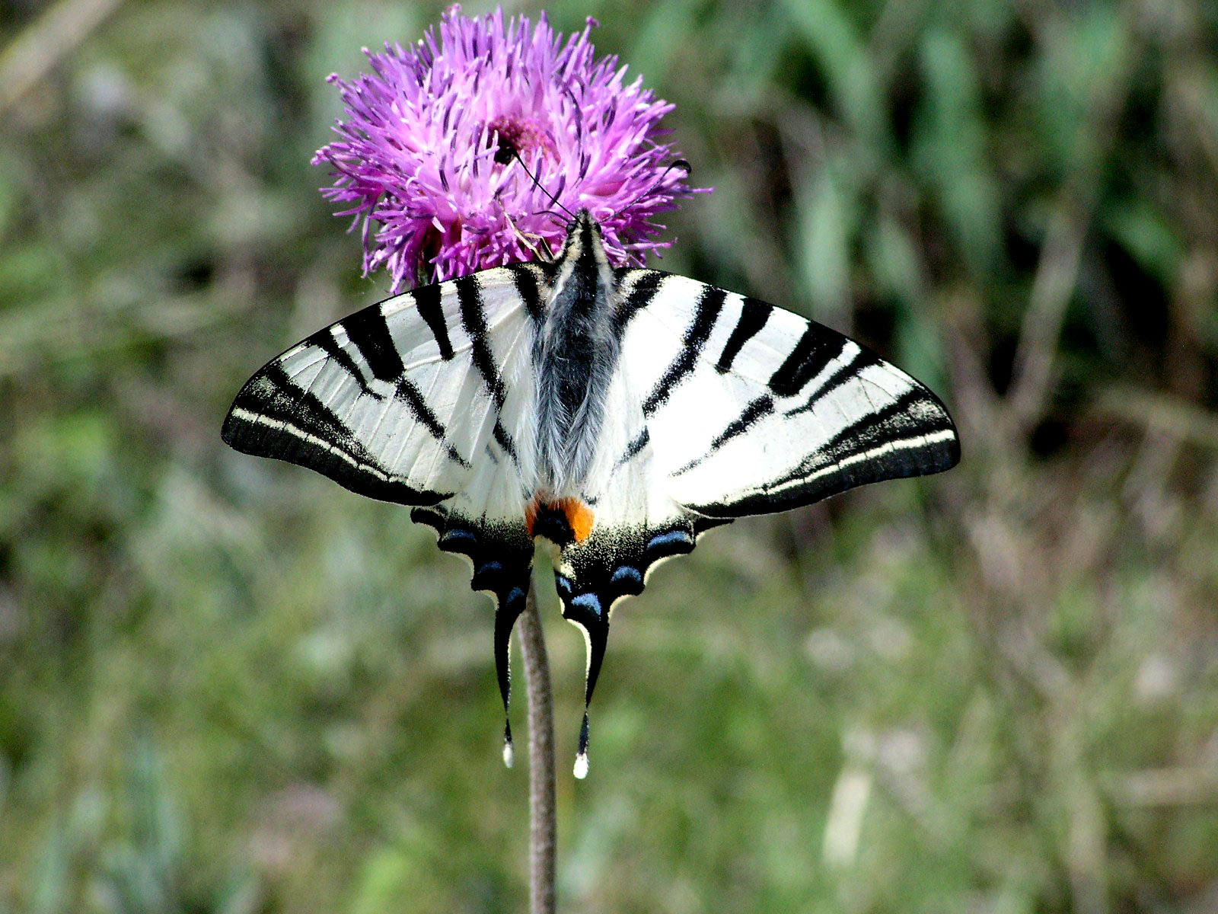

**Зебра неба**

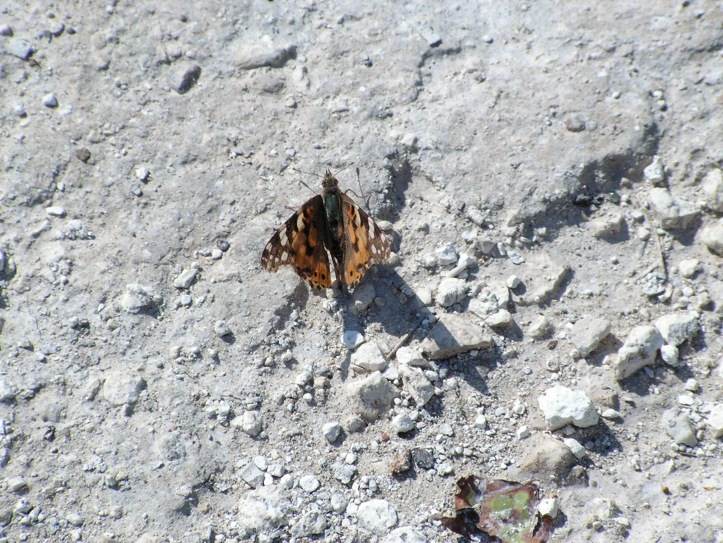

**Небо суши**



**Сухость моря на распутье**

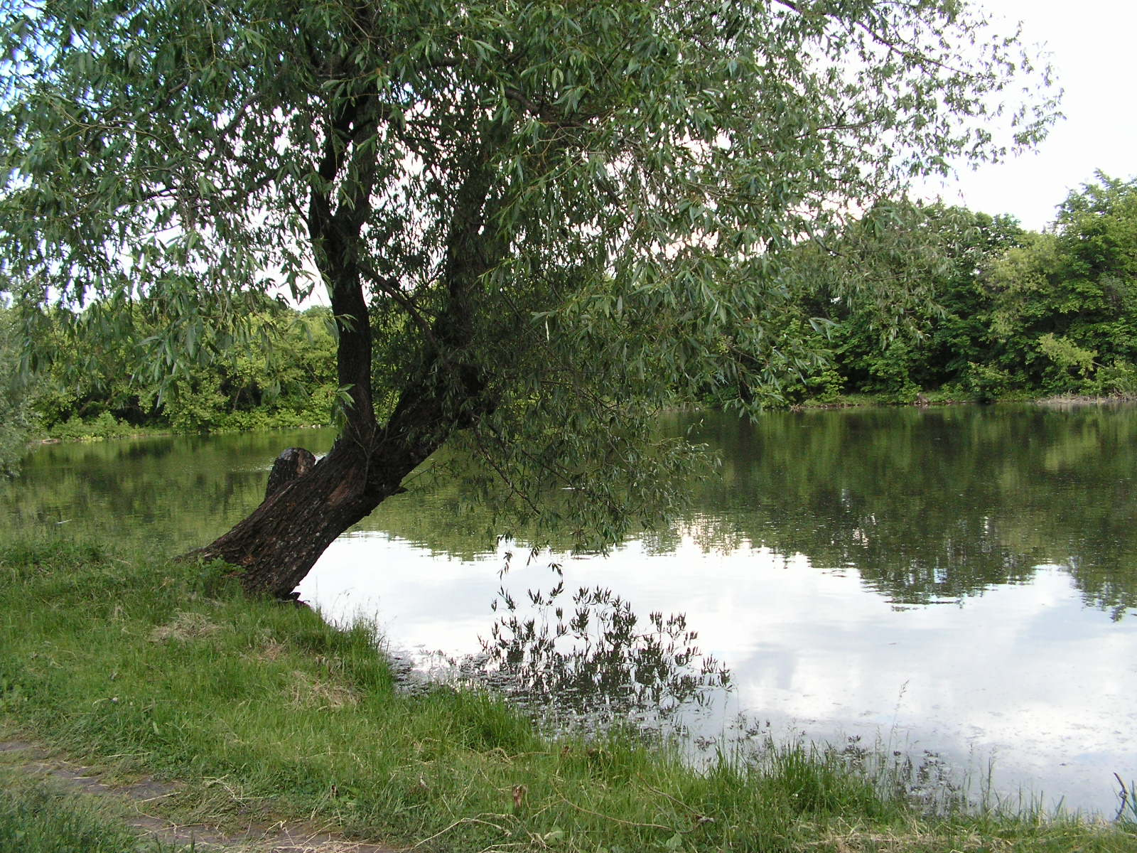

**Слезы - вечность**

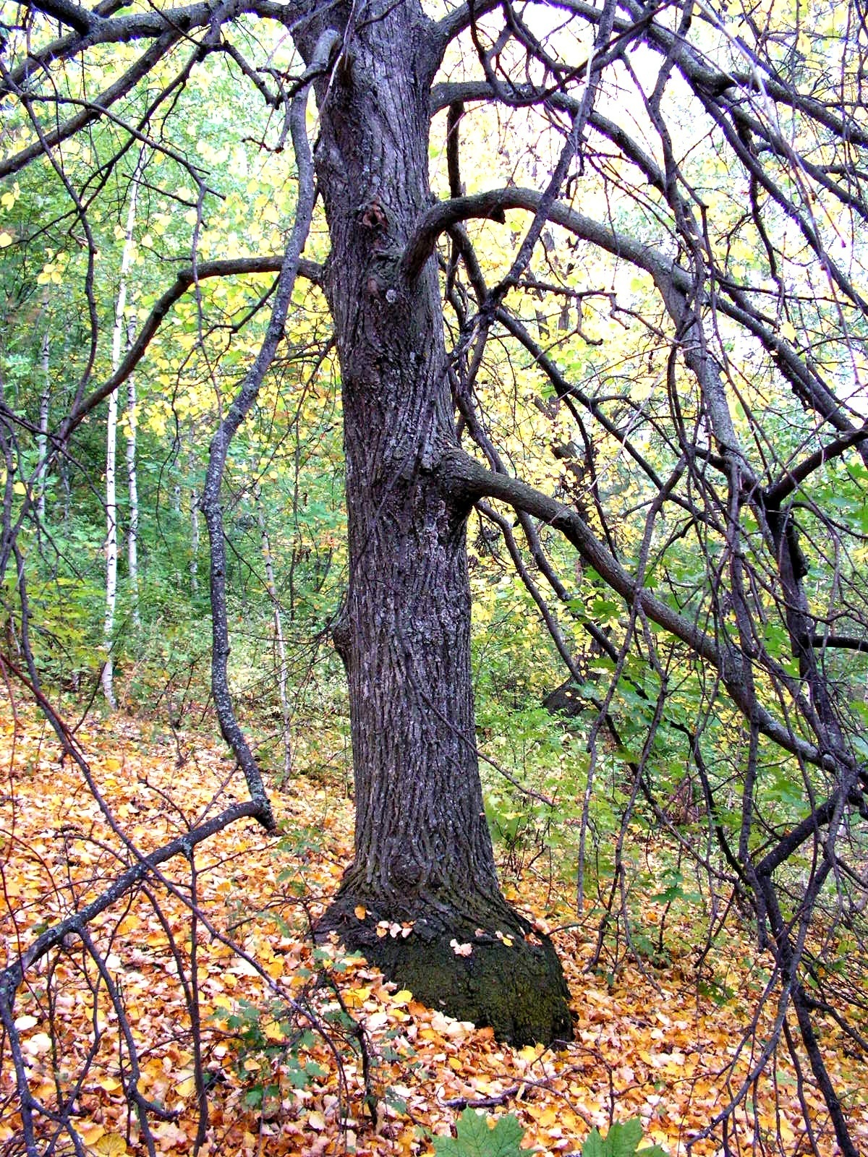

**Вечность сути потерялась в мире муки**

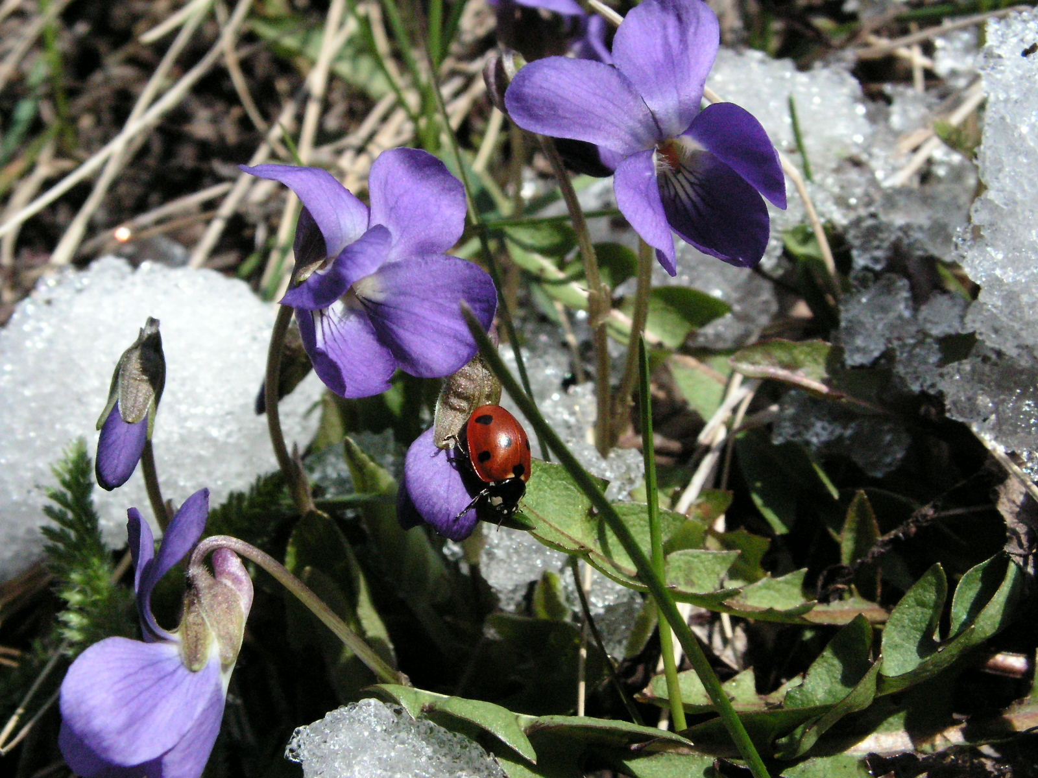

**В чувствах мысли одиноко**



**В сердце взгляда есть тоска**

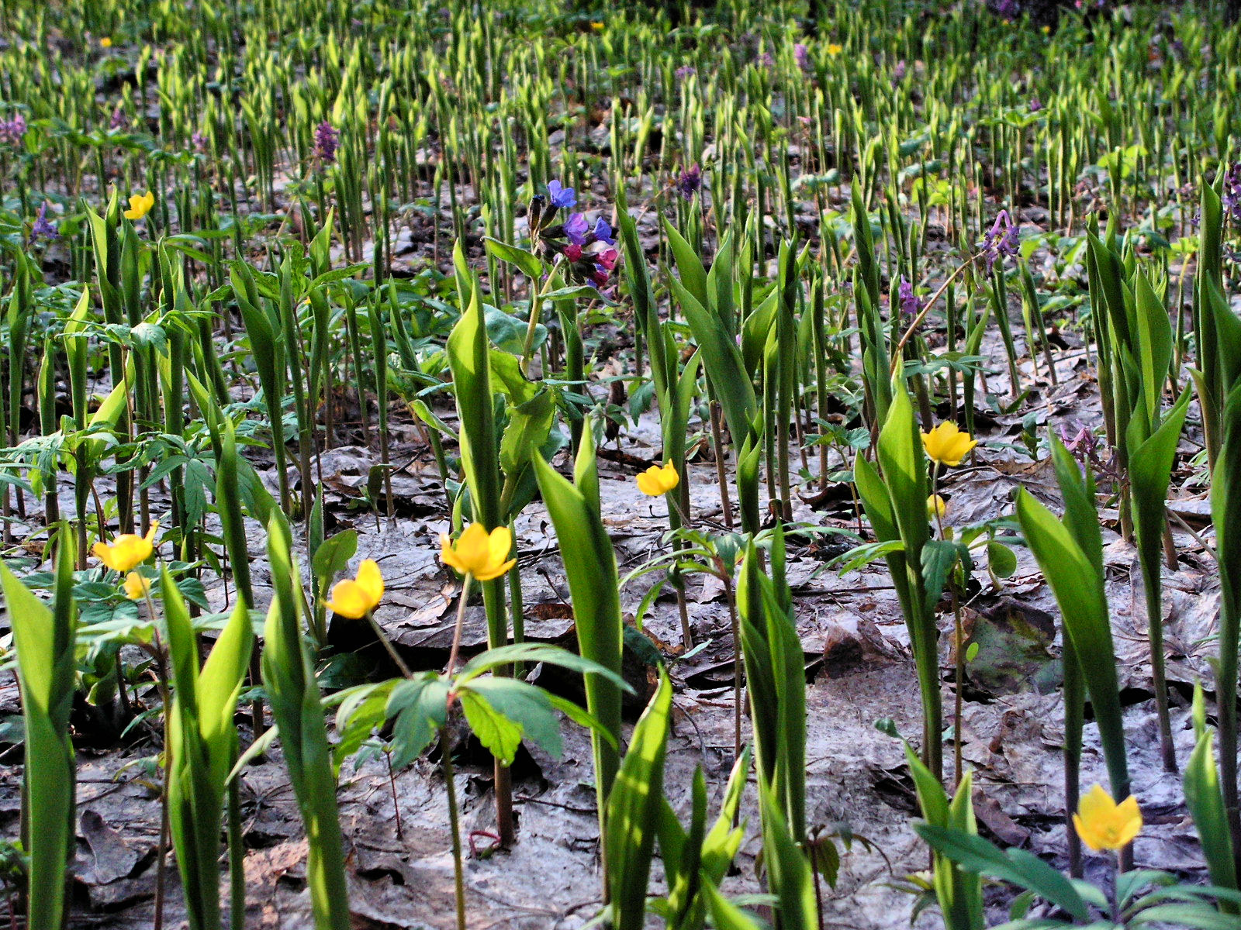

**Жизнь забыта, но прохожий мне дыханье дарит всё же**

*Можно ли принять стихотворение ученицы как метафорическое переложение рассказа А. П. Чехова «Анна на шее»? Какими вы видите метафоры мира и человека в рассказе и в стихотворении?*

* Правда жизни: рассказ и стихотворение не причина и следствие. Но почему оказались возможными совпадения? Искусство – отражение действительности, выражение действительности. Современен ли Чехов?

*Домашнее задание.* Современен ли Чехов? Сопоставительный анализ. Современная проза и проза Чехова.

Рекламный мир 21 века и художественный мир Чехова.

Учитель русского языка и литературы: Хатькова С. А.

Саратовская область, г. Хвалынск., ул. Луначарского, д.2.

МОУ «СОШ № 1». Тел. (факс): 8-845-95-2-16-57

E – mail khvschoоl1@mail.ru

2010